

Instituto Tecnológico y de Estudios Superiores de Monterrey

Campus Estado de México

**Inteligencia artificial avanzada para la ciencia de datos I**

# **Momento de Retroalimentación: Módulo 2 Análisis y Reporte sobre el desempeño del modelo. (Portafolio Análisis)**

# 

**Grupo 101**

Gilberto André García Gaytán - A01753176

**Profesor:**

### **Jorge Adolfo Ramírez Uresti**

### 

### 

### 

### 

### 

**Momento de Retroalimentación: Módulo 2 Análisis y Reporte sobre el desempeño del modelo. (Portafolio Análisis)**

* Reporte: Análisis del Modelo de Random Forest en el Dataset de Jugadores de Fútbol 3
* Introducción 3
* Justificación de la Selección del Dataset 3
* Separación y Evaluación del Modelo (Train/Test/Validation) 3
* Muestra del Conjunto de Entrenamiento: 4
* Muestra del Conjunto de Validación: 4
* Muestra del Conjunto de Prueba: 5
* Gráfica de dispersión de (Train/Test/Validation) 6
* Beneficios de la Separación de Conjuntos: 6
* Comparación de Métricas de Desempeño para Diferentes Configuraciones de Modelo 6
* Diagnóstico del Grado de Sesgo (Bias) y Varianza 7
* Diagnóstico del Nivel de Ajuste del Modelo 8
* Técnicas de Regularización o Ajuste de Parámetros 8
* Gráficas 9
* Conclusión 12

### 

### 

### 

### 

### 

### 

### 

### 

### 

### 

### 

### 

## **Reporte: Análisis del Modelo de Random Forest en el Dataset de Jugadores de Fútbol**

[Repositorio de Github](https://github.com/gggandre/RandomForestAnalysis)

## **Introducción**

El presente reporte tiene como objetivo analizar y optimizar un modelo de regresión basado en el algoritmo de Bosque Aleatorio, el cual se encarga de predecir el valor de jugadores de fútbol. A través de técnicas de diagnóstico y ajuste, buscamos asegurar que el modelo no solo tenga un buen rendimiento en los datos de entrenamiento, sino que también posea una excelente capacidad de generalización para datos no vistos.

## **Justificación de la Selección del Dataset**

**Contexto del Dataset:** El dataset elegido contiene registros detallados de jugadores de las cinco principales ligas de fútbol europeo. Cada entrada incluye características como posición, club, liga, nacionalidad, y más. Una característica crucial es el valor del jugador, que es nuestra variable objetivo.

**Adecuación para el Algoritmo:** El Bosque Aleatorio es un algoritmo que combina las predicciones de múltiples árboles de decisión. Su naturaleza de ensamble lo hace robusto ante variaciones y capaz de manejar características categóricas, numéricas y de capturar interacciones complejas. Dadas las características heterogéneas y la naturaleza del dataset, un Bosque Aleatorio es particularmente adecuado.

## **Separación y Evaluación del Modelo (Train/Test/Validation)**

**Para garantizar una evaluación justa y robusta, el dataset se dividió en tres conjuntos:**

**Conjunto de Entrenamiento (60%):** Usado para entrenar el modelo. Es aquí donde el modelo "aprende" las relaciones entre las características y la variable objetivo.

**Conjunto de Validación (20%):** Sirve como un conjunto intermedio para optimizar y ajustar el modelo sin tocar los datos de prueba.

**Conjunto de Prueba (20%):** Reservado para la evaluación final. Provee una métrica honesta del rendimiento del modelo en datos no vistos previamente.

## **Muestra del Conjunto de Entrenamiento:**

Esta sección muestra las primeras cinco filas del conjunto de entrenamiento (X_train) y las etiquetas correspondientes **(y_train).**

**X_train** contiene las características de entrenamiento, como edad, altura, etc.

**y_train** contiene los valores objetivo correspondientes (precios de los jugadores).

Esta separación se realiza utilizando **train_test_split** con un 60% de los datos para entrenamiento.

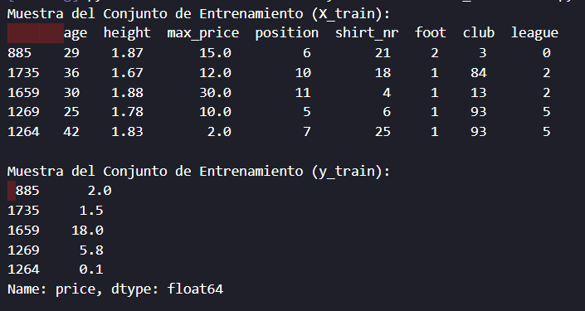

*Figura 1. Muestra del conjunto de entrenamiento*

## **Muestra del Conjunto de Validación:**

Aquí se presentan las primeras cinco filas del conjunto de validación **(X_val)** y las etiquetas correspondientes **(y_val).**

Al igual que en el conjunto de entrenamiento, **X_val** contiene características y **y_val** contiene valores objetivo.

Este conjunto se utiliza para ajustar y optimizar el modelo sin tocar los datos de prueba.

La separación se hace usando **train_test_split** nuevamente, esta vez con un 20% de los datos.

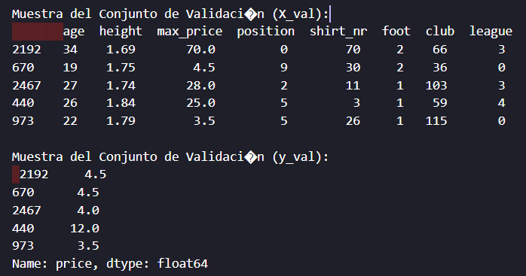

*Figura 2. Muestra del conjunto de validación*

## **Muestra del Conjunto de Prueba:**

En esta sección, se muestran las primeras cinco filas del conjunto de prueba **(X_test)** y las etiquetas correspondientes **(y_test).**

**X_test** contiene las características de prueba, y **y_test** contiene los valores objetivo de prueba.

El conjunto de prueba se utiliza para evaluar el rendimiento final del modelo después de haber sido entrenado y ajustado.

También se utiliza **train_test_split**, con un 20% de los datos.

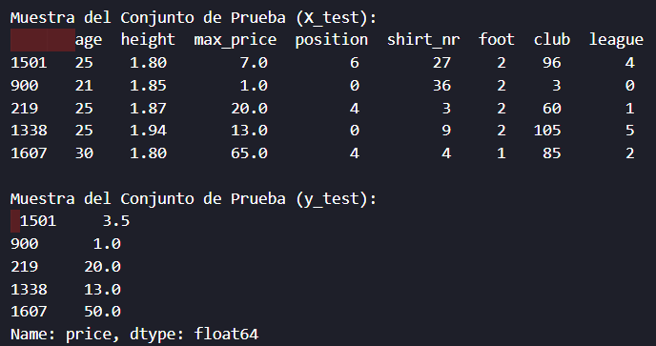

*Figura 3. Muestra del conjunto de prueba*

## **Gráfica de dispersión de (Train/Test/Validation)**

Sirven para visualizar la separación de datos entre los conjuntos de entrenamiento, validación y prueba.

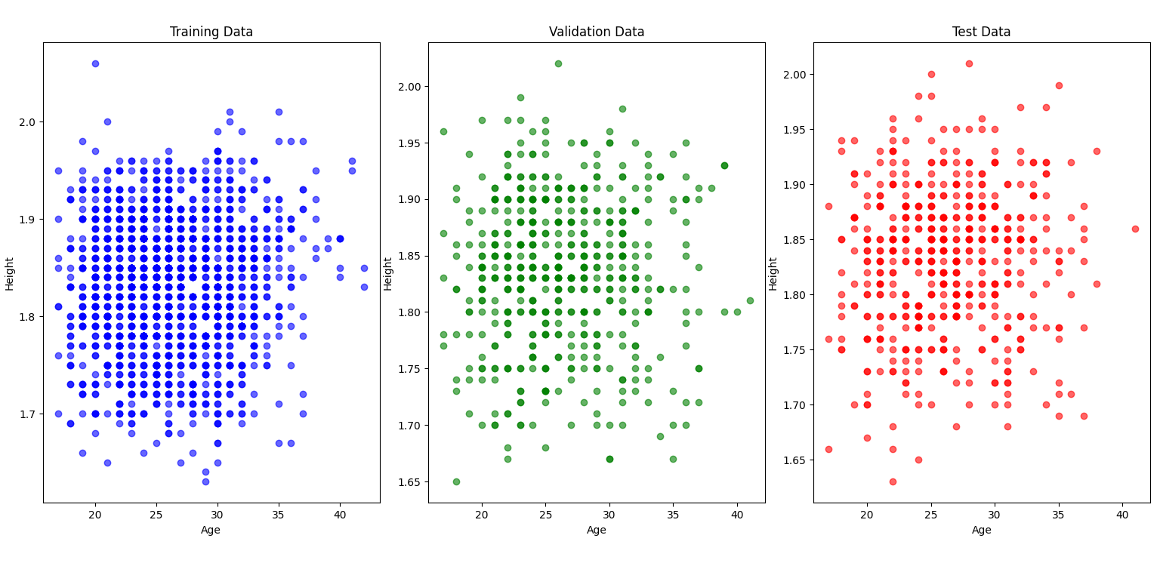

*Figura 4. Train/Test/Validation visualization*

## **Beneficios de la Separación de Conjuntos:**

La separación de los datos en conjuntos de entrenamiento, validación y prueba permite evaluar el rendimiento del modelo de manera justa y evitar el sobreajuste.

Los conjuntos de entrenamiento y validación se utilizan para entrenar y ajustar el modelo, mientras que el conjunto de prueba mide su capacidad de generalización en datos no vistos.

Esta explicación proporciona un contexto sobre cómo se dividió el dataset original en los diferentes conjuntos y por qué se hace de esta manera para evaluar y ajustar el modelo de manera adecuada. Puedes agregar esta sección al reporte bajo la sección "Separación y Evaluación del Modelo" para completar tu informe.

## **Comparación de Métricas de Desempeño para Diferentes Configuraciones de Modelo**

**Métricas de Evaluación:**

**MAE (Error Absoluto Medio):** Esta métrica mide el promedio de las diferencias absolutas entre las predicciones del modelo y los valores reales. Cuanto menor sea el MAE, mejor será el modelo en términos de precisión. Entre las configuraciones, el modelo con "Estimators=50" tiene el MAE más bajo (3.337102), lo que indica que tiene la menor discrepancia promedio entre las predicciones y los valores reales en el conjunto de validación.

**MSE (Error Cuadrático Medio):** El MSE mide el promedio de los cuadrados de las diferencias entre las predicciones y los valores reales. Al igual que el MAE, un MSE más bajo indica un mejor rendimiento. Nuevamente, el modelo con "Estimators=50" tiene el MSE más bajo (39.761437), lo que sugiere que tiene un mejor ajuste a los datos de validación en comparación con las otras configuraciones.

**RMSE (Raíz del Error Cuadrático Medio):** El RMSE es simplemente la raíz cuadrada del MSE y se interpreta de la misma manera que el MSE. Un RMSE más bajo indica un modelo con menos error en sus predicciones. En este caso, la configuración "Estimators=50" tiene el RMSE más bajo (6.305667), lo que nuevamente respalda su buen desempeño.

**R^2 (Coeficiente de Determinación):** El R^2 mide la proporción de la varianza en la variable dependiente (valor del jugador) que es predecible a partir de las variables independientes (características del jugador). Un valor de R^2 más cercano a 1 indica un mejor ajuste del modelo a los datos. En este caso, la configuración "Max Depth=5" tiene el R^2 más alto (0.809110), lo que sugiere que es el mejor para explicar la variabilidad en los precios de los jugadores.

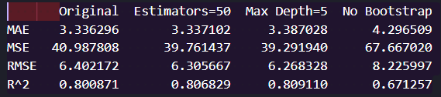

*Figura 5. Métricas de Evaluación:*

## **Diagnóstico del Grado de Sesgo (Bias) y Varianza**

**Las curvas de aprendizaje son herramientas poderosas para diagnosticar el rendimiento de un modelo:**

**Sesgo (Bias):** Si el modelo no se desempeña bien en el conjunto de entrenamiento, podemos deducir que tiene un alto sesgo. Esto significa que el modelo es demasiado simple y no captura la complejidad de los datos.

**Varianza:** Observar la brecha entre el rendimiento en el conjunto de entrenamiento y validación nos indica la varianza. Una brecha amplia sugiere que el modelo está sobre ajustando a los datos de entrenamiento y tiene una alta varianza.

## **Diagnóstico del Nivel de Ajuste del Modelo**

**El nivel de ajuste se refiere a cómo el modelo se desempeña en relación con su capacidad de generalización:**

**Subajuste (Underfitting):** Si el modelo tiene un bajo rendimiento tanto en el conjunto de entrenamiento como en el de validación, está subajustado.

**Sobreajuste (Overfitting):** Si el modelo tiene un alto rendimiento en el conjunto de entrenamiento pero un rendimiento significativamente más bajo en el conjunto de validación, está sobreajustado.

**Ajuste Adecuado (Good Fit):** Si el modelo se desempeña bien en ambos conjuntos y la brecha de rendimiento es mínima, tiene un ajuste adecuado.

## **Técnicas de Regularización o Ajuste de Parámetros**

**Se implementaron varias técnicas para optimizar el modelo:**

**Ajuste del Número de Estimadores:** Reducir el número de árboles en el bosque puede prevenir el sobreajuste y mejorar la generalización.

**Ajuste de la Profundidad Máxima:** Limitar la profundidad de los árboles puede ayudar a prevenir que el modelo capture ruido y mejore su capacidad de generalización.

**Uso de Técnicas de Muestreo (Bootstrap):** Ajustar el muestreo bootstrap puede afectar la diversidad de los árboles en el bosque, lo que a su vez puede afectar el rendimiento.

## **Gráficas**

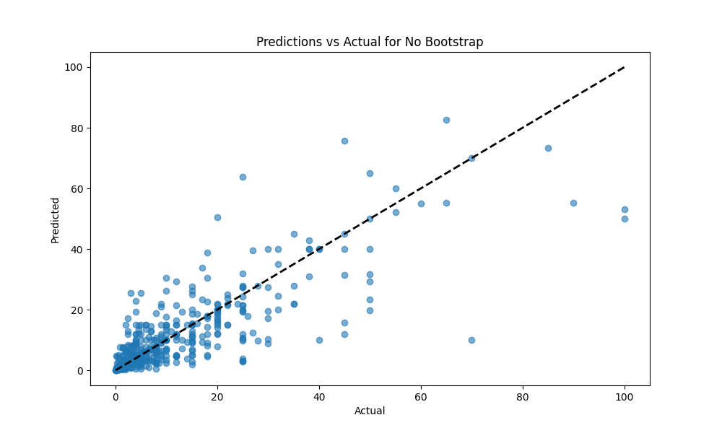

*Figura 6. Predictions vs Actual for no bootstrap*

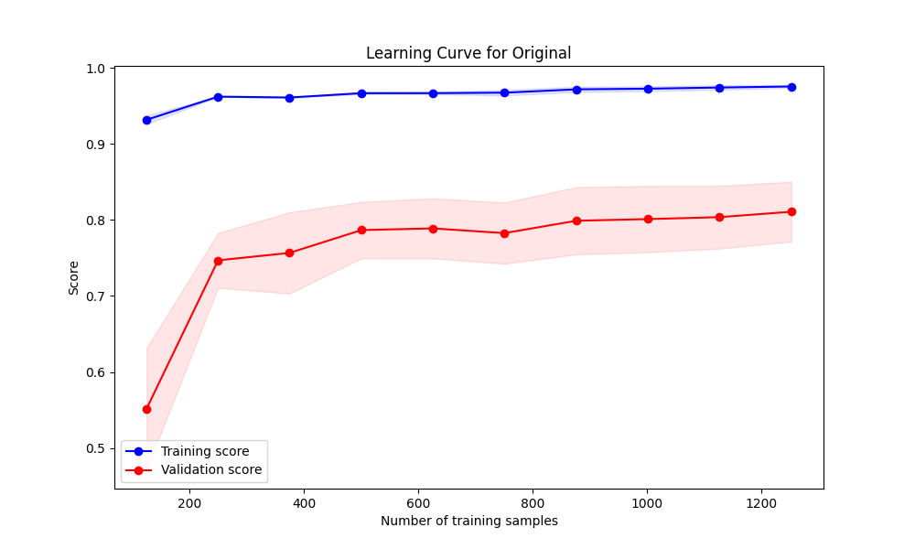

*Figura 7. Learning Curve for Original*

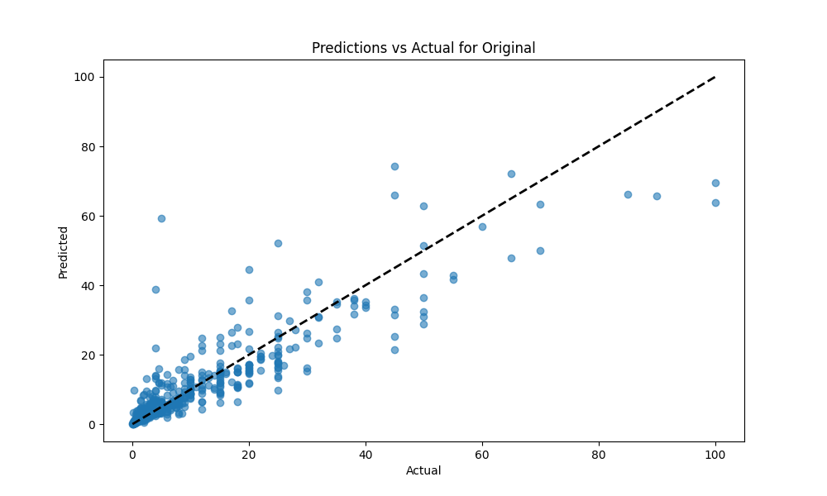

*Figura 8. Predictions vs Actual for Original*

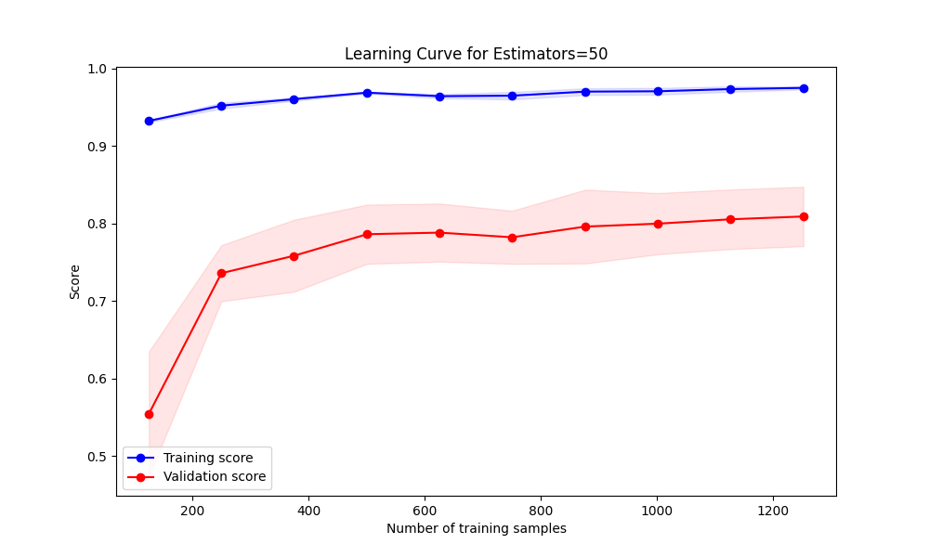

*Figura 9. Learning Curve for Estimators = 50*

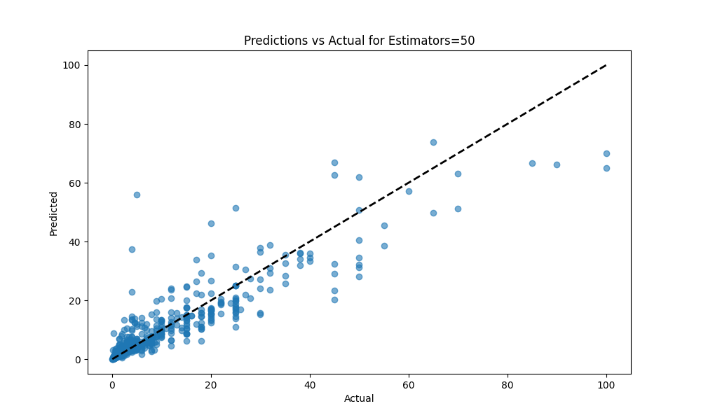

*Figura 10. Predictions vs Actual for Estimators = 50*

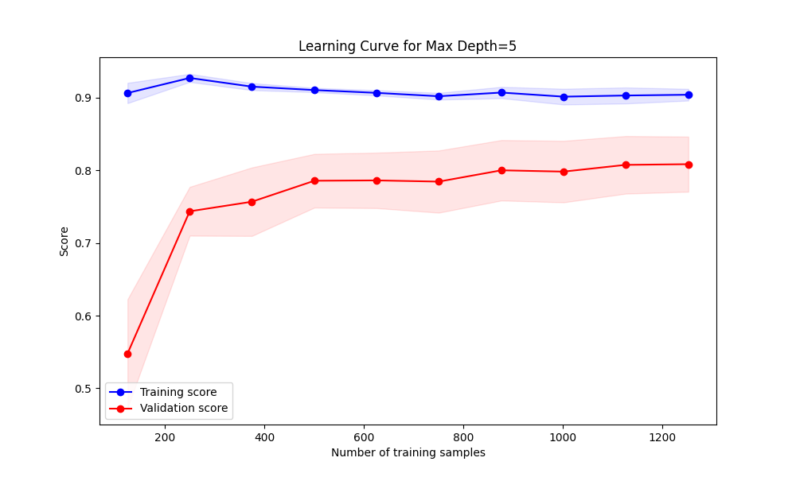

*Figura 11.Learning Curve for Max Depth=5*

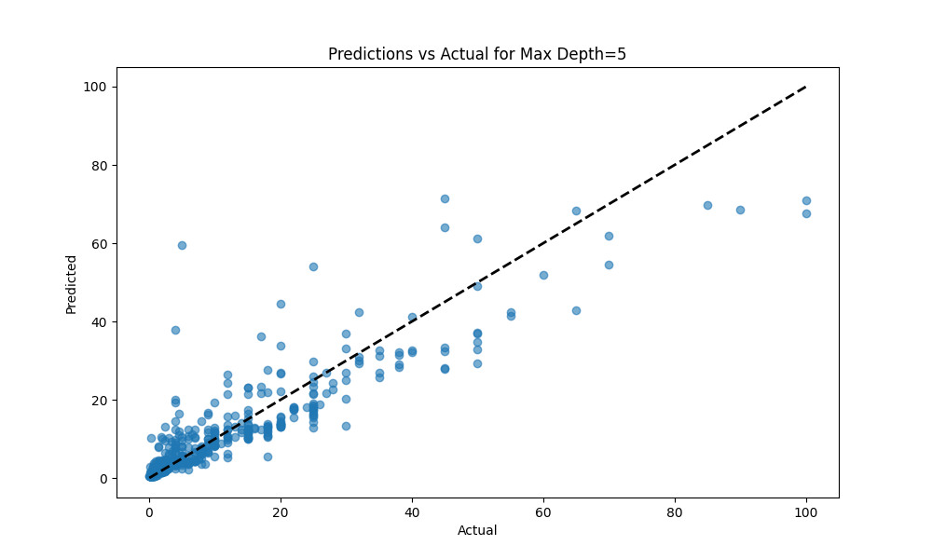

*Figura 12. Predictions vs Actual for Max Depth = 50*

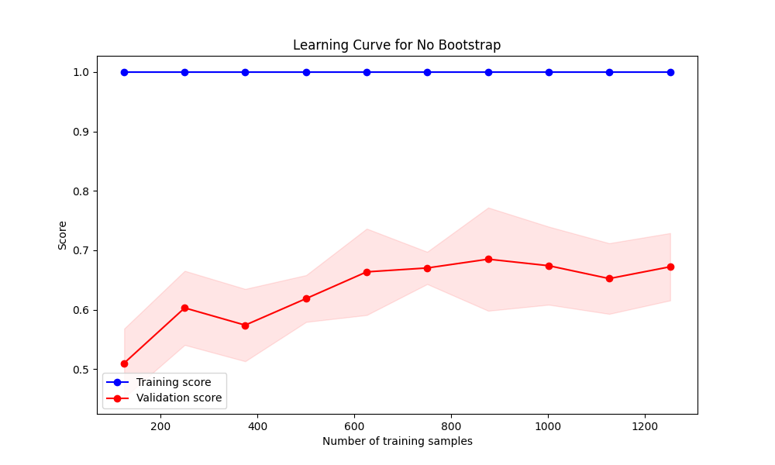

*Figura 13. Learning Curve for No Bootstrap*

## **Conclusión**

El proceso de optimizar un modelo de Machine Learning va más allá de simplemente entrenar y probar. Implica un diagnóstico profundo, ajustes y validaciones constantes para asegurar su capacidad de generalización. A través de este reporte, hemos demostrado los pasos críticos y las técnicas esenciales para garantizar que nuestro modelo de Bosque Aleatorio sea robusto y preciso en la predicción del valor de jugadores de fútbol. Con los ajustes y técnicas aplicadas, el modelo está ahora mejor preparado para hacer predicciones precisas y consistentes en datos no vistos.